Государственное бюджетное дошкольное образовательное учреждение
детский сад №119 общеразвивающего вида с приоритетным осуществлением деятельности по художественно-эстетическому развитию детей
Фрунзенского района Санкт-Петербурга

ПРОЕКТ
Зимняя Олимпиада в Сочи 2014

Подготовила:
инструктор по физической культуре
ГБДОУ детский сад №119
Балашова Г.С.

Санкт-Петербург
2014

Описание проекта
Цель проекта | Вовлечение детей в олимпийское движение в России
Задачи проекта | - Знакомство детей с историей олимпийского движения.  - Знакомство детей с Олимпиадой в Сочи.  - Знакомство детей с зимними видами спорта.  - Формирование у детей потребности в двигательной активности и физическом совершенствовании.  - Развивать физические качества детей: скорость, силу, выносливость, координацию движений.  - Воспитывать в детях гордость за нашу страну, желание участвовать в событиях, важных для России.
Наименование проекта | Зимняя Олимпиада в Сочи 2014
Девиз проекта | «Вся Россия рада - у нас Олимпиада!»
Период и этапы реализации | - Предварительный этап: сентябрь 2013 – январь 2014.  - Основной этап: февраль 2014.  - Заключительный этап: март 2014
Организатор проекта | Инструктор по физической культуре Балашова Г.С.
Участники проекта | Воспитатели старших и подготовительных групп, музыкальный руководитель, зам.зав. по УВР, родители, дети старших и подготовительных групп.
Результаты проекта | - Оформление уголков в группах «Олимпиада в России».  - Проведение бесед с родителями о том, каким образом вовлечь ребенка в Олимпийское движение и информирование об основных этапах Олимпиады.  - Выполнение детьми совместно с родителями поделок на тему «Олимпиада в России».  - Оформление выставки детских работ, посвященных Олимпиаде.  - Проведение спортивных праздников в старших и подготовительных группах.  - Проведение в группах викторину на тему олимпиады, зимних видов спорта, наградить победителей.

Литература:
- Наглядное пособие Ю.А.Кириллова «Олимпийские игры: прошлое и настоящее», Издательство «ДЕТСТВО-ПРЕСС», 2011
- Наглядно-дидактическое пособие «Зимние виды спорта», Издательство «Мозаика-Синтез», 2005
- Картотека сюжетных картинок. Е.А.Сочеванова «Зимние виды спорта и спортивные дисциплины», Издательство «ДЕТСТВО-ПРЕСС», 2011

План совместной работы
инструктора по физической культуре и воспитателей групп старшего дошкольного возраста
по теме: «Зимние Олимпийские игры в Сочи»
на 2013-2014 учебный год

Месяц | Тема | Задачи | Мероприятия
Подготовительный этап (сентябрь 2013 – январь 2014)
Сентябрь | История олимпийского движения. | Познакомить детей с историей олимпийского движения.  Дать детям знания о разных странах, и их традициях. | Беседы на темы: «Древнегреческие олимпийские игры», «Современные олимпийские игры».  Сделать в группах старшего возраста уголки «Олимпиада в России».
Октябрь | Олимпийский огонь. | Воспитывать в детях гордость за нашу страну, желание участвовать в событиях, важных для России. | Беседа «Олимпийский огонь – главный символ олимпиады».  Рассматривание факела олимпиады в Сочи.  Рисунки с детьми на тему «Факел Олимпиады в Сочи».  Побеседовать с родителями о важности знакомства детей с событиями, происходящими в стране, предложить посмотреть вместе с детьми как несут факел по стране и нашему городу.  Подвижная игра-эстафета «Пронеси Факел».
Ноябрь | Символы олимпиады: эмблема, флаг, медали, талисманы. | Познакомить детей с новыми понятиями: талисманы, эмблема, олимпийские кольца. | Беседы с детьми: «Зачем придуманы символы и что они обозначают», «Флаг олимпийских игр».  Рисунки детей на тему «Талисманы олимпиады в Сочи» (зайчик, белый медведь, леопард).  Рассматривание глобуса, что такое материк?  Настольная игра «Собери олимпийский флаг».  Чем отличается золото от других металлов, почему медали высшей пробы делают из золота?
Декабрь | Олимпийская деревня, международный олимпийский комитет (МОК). | Дать детям знания, что такое олимпийский комитет, зачем строится олимпийская деревня. | Беседы с детьми: «Что такое олимпийская деревня?», «Чем занимается международный олимпийский комитет».
Январь | Зимние виды спорта.  Участники олимпийских игр. | Познакомить детей с новыми видами зимнего спорта (бобслей, скелетон, керлинг и др.)  Воспитывать в детях потребность к занятиям спортом и физической культурой, желание быть красивыми и сильными.  Вызвать у детей желание быть похожими на знаменитых спортсменов. | Рассматривание картинок «Зимние виды спорта», лото «Виды спорта», собери картинку-пазл «Зимний спорт».  Беседы с детьми: «Кто такие спортсмены. Зачем людям нужен спорт?», «Каким видом спорта я бы хотел заниматься».  Выставки рисунков на тему «Мой любимый зимний спорт».  Рассматривание фотографий известных спортсменов, побеседовать с детьми, чем эти люди прославили нашу страну.  Разучивание с детьми стихов на заданную тему.
Основной этап (февраль 2014)
Февраль | Олимпиада шагает по стране. | Воспитывать гордость за свою страну, свой народ, желание прославить свою родину. | Посоветовать родителям показать детям по телевизору открытие олимпиады, вместе обсудить это событие, наблюдать за достижениями наших спортсменов на олимпийских играх.  Вместе с детьми изготовление атрибутов к спортивному празднику (эмблемы, факелы, флаги и др.)  Проведение спортивного праздника «Малые олимпийские игры» с участием детей и родителей.
Заключительный этап (март 2014)
Март | Подведение итогов. | Проверить знания детей, полученные в результате проделанной работы. | Побеседовать с детьми о том, как прошла олимпиада в Сочи. Какая страна получила больше медалей.  Рисунки детей на тему «Чем мне запомнилась олимпиада!»  Провести в группах викторину на тему олимпиады, зимних видов спорта, наградить победителей.

Конспект спортивного праздника для детей
«Вся Россия рада – у нас Олимпиада»
Цель праздника:
Формирование у детей потребности в двигательной активности и физическом совершенствовании.

Задачи:
1. Накопление и обогащение двигательного опыта детей (овладение основными движениями).
2. Развивать физические качества детей: скорость, силу, выносливость, координацию движений.
3. Воспитывать у детей стремление активно участвовать в развлечениях, быть доброжелательными и отзывчивыми по отношению друг к другу.
4. Познакомить детей с олимпийскими играми в Сочи 2014. Формировать первичные представления о выдающихся спортсменах нашей страны, победах участников олимпиады, интерес и чувство гордости за свою страну и отдельных людей.

Предварительная работа:
- Изготовление атрибутов к празднику: эмблемы для детей, российские флаги, олимпийские кольца и др.
- Украшение зала: разноцветные воздушные шары, на центральной стене – изображение талисманов олимпийских игр – заяц, белый медведь, леопард, факелы, российские флаги.
- Подборка совместно с музыкальным руководителем песен, музыки, танцев, стихов на тему праздника.

Оборудование:
- 2 факела;
- 2 российских флага;
- 2 набора обручей, цветов олимпийских колец;
- картинки с зимними видами спорта;
- 2 гимнастические скамейки;
- 2 тоннеля;
- мячики для забрасывания в корзину по количеству детей;
- 2 «камня» для керлинга;
- воротики для перепрыгивания;
- лыжи, шапочки, шарфы;
- предметы для интеллектуального конкурса (картинки видов зимнего
спорта, пазлы с видами спорта и др.);
- клюшки и шайбы;
- сосульки на веревочке и снежки.

Ход праздника:
Вход детей в зал под песню Пахмутовой «Герои спорта», танец с султанчиками, внесение олимпийского флага.
Ведущий: Ребята, вся страна празднует знаменательное событие – зимние олимпийские игры в городе Сочи, а мы с вами сегодня открываем наши малые зимние олимпийские игры. А что такое олимпиада?
Ребенок: Что такое олимпиада?
Это честный спортивный бой,
В ней участвовать - это награда,
Победить же может любой!
Ведущий: На олимпийском флаге не пишут слов, но все взрослые и дети знают, что 5 разноцветных колец символизируют 5 континентов нашей планеты, страны которой учувствуют в соревнованиях. Это праздник мира и дружбы между народами, он призывает всех людей бороться только на стадионах, а не на полях сражений.
Ведущий: Сегодня соревнуются команды «Мишки» и «Леопарды».
Девизы команд: Леопарды просто класс,
Обойди попробуй нас.
А мы мишки смелые,
Ловкие, умелые.
Представить судей праздника, слово судьям.
Стихи детей: Вся Россия рада!
У нас Олимпиада!
Праздник спорта мировой
В Сочи начался зимой.
Мы радушны, хлебосольны,
Ждем гостей и тем довольны!
Приезжайте, выступайте
И, конечно, побеждайте!
Ведущий: Каждое утро нужно начинать с зарядки. А вы любите зарядку?
Стихи о зарядке: Нам зарядкой заниматься
Очень, очень нравится.
Все, кому рекорды снятся,
Спортом увлекаются.
Будем мы на радость маме
С детства закаленными,
Скоро вырастем и сами
Станем чемпионами!
Ведущий: выходите по порядку на веселую зарядку.
Зарядка под музыку («Скачет лягушонок»)
Звучит музыка «Где-то на белом свете», входит олимпийский мишка (переодетый персонаж) на лыжах.
Мишка: Прибыл я с Олимпиады, вы меня увидеть рады?
Хоть немножко неуклюжий, но зато со спортом дружен.
Ребята, вы меня узнали? (талисман) А какие еще талисманы вы знаете?

Дети читают стихи: 1. Белый Мишка в шарфе синем
На санях слетел с горы,
Встретил Зайчика в долине,
Подружились с той поры.
2. О всемирных играх в Сочи
Рассказал им Леопард,
И они все дни и ночи
Состязаний ждут азарт.
3. Талисманы игр спортивных
Олимпийцев берегут.
Блеск наград – у самых сильных.
Победителям – салют!
Мишка: Я участвовал в эстафете олимпийского огня, когда он побывал на северном полюсе и принес вам олимпийский факел.
Эстафета с олимпийским факелом. (челночный бег)
Мишка: У меня еще один сюрприз для вас, если вы правильно скажете цвета российского флага. (дает 2 российских флага)
Эстафета: Передача российского флага. (по цепочке)
Мишка: А вы знаете цвета олимпийских колец? Что они означают? (5 континентов)
Эстафета: Пролезь в обруч Дети по-очереди пролезают в обручи (цвета олимпийских колец), а потом раскладывают их на полу в том порядке как на олимпийском флаге.
Мишка: Все спортсмены очень ловкие, сильные, умелые, я хочу посмотреть, какие вы ловкие и быстрые.
Эстафета: пробежать по скамейке, перепрыгнуть воротики, пролезть в тоннель.
Мишка: Следующее задание: Назови зимние виды спорта по картинкам: фигурное катание, хоккей, санный спорт, лыжный спорт, прыжки с трамплина, керлинг, сноуборд и т.д.
Мишка: Отгадайте-ка загадку:
Бег на лыжах со стрельбой.
Среди бега – прямо в бой!
По мишеням из винтовки,
Да во всей экипировке
Надо цели все сразить!
Пять плюс пять должно их быть,
Плюс – осилить марафон
Двадцать километров он!
Сила воли там нужна,
Да и глаз, как у орла…(Биатлон)
Эстафета: Биатлон (дети скользят по скамейке на лыжах, изготовленных из линолиума, затем кидают мячик в корзину, которую держит взрослый)
Мишка: Ребята, а вы любите зиму? А во что вам нравится играть зимой?
Дети под музыку исполняют упражнение «Что вам нравится зимой»

Мишка: Отгадайте-ка еще загадки:
На ледяной площадке крик,
К воротам рвется ученик.
Кричат все: "Шайба! Клюшка! Бей!"
Веселая игра ...(Хоккей)
Этой палкой бей сильнее,
Чтоб удар был, как из пушки,
Эта палка - для хоккея
И она зовется ...(Клюшка)
Эстафета: Хоккей (мальчики ведут шайбу клюшкой) Фонограмма «Трус не играет в хоккей»
Мишка: И еще одна загадка:
Кто по снегу быстро мчится,
Провалиться не боится? (Лыжник)
Эстафета: Лыжы (девочки на пластмассовых лыжах бегут наперегонки)
Мишка: И еще одна загадка: Есть они у детворы, лихо мчат меня с горы!
И Егорку, и Оксанку по дорожке катят ...(Санки)
Эстафета: Прокати на санках-ледянках игрушку (белый мишка)
Песня про зиму.
Мишка: Ребята а давайте поиграем в снежки.
Эстафета: Перекинь снежки через веревку.
Эстафета: Сбей сосульки (снежками).
Ведущий: Этот конкурс капитанов,
Вожаков и атаманов.
Наступил их звёздный час,
Так поддержим их сейчас!
Мишка: загадка для капитанов:
Две четвёрки там играют.
Камни так по льду катают,
Чтобы все попали в «дом».
В центр желательно притом. (Кёрлинг)
- Эстафета: Керлинг
- Собери картинку, назови вид спорта
- Проворные мотальщики
Спортивная пляска
Конкурс болельщиков:
- Провести шайбу змейкой (папы)
- Керлинг (мамы).
- Надувными палками сбивать сосульки (мамы)
Танец белых медведей под музыку «Где-то на белом свете»
Награждение медалями.
Ведущий: Победители стоят на пьедестале, победители сегодня очень рады,
Потому что олимпийские медали созданы для них из шоколада!
Торжественный уход детей под марш.

ОЛИМПИЙСКИЙ ОГОНЬ
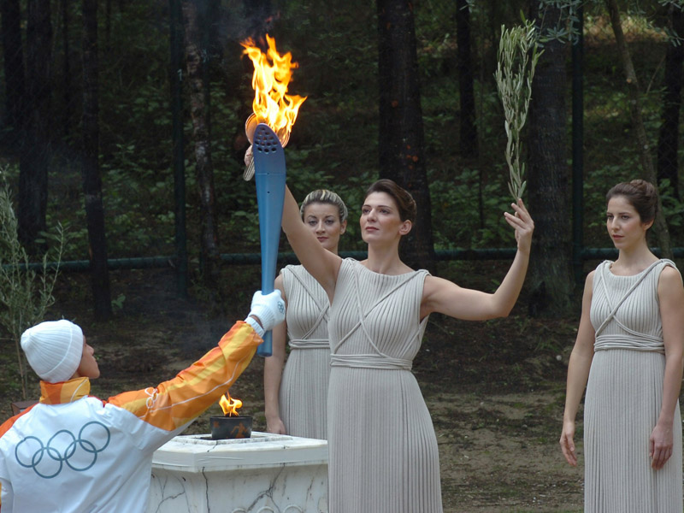
Зажигают в Греции, где родились олимпийские
игры от лучей солнца при помощи специальной линзы.

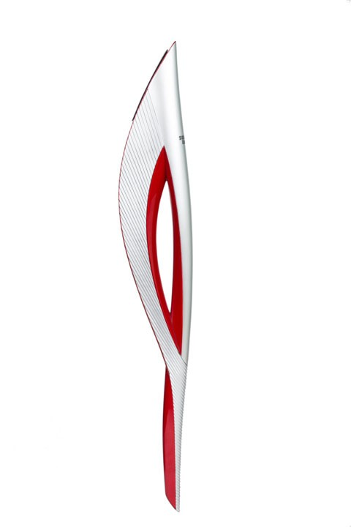

Факел Олимпиады в Сочи
изготовлен в виде пера жар-птицы.
Цвета – красный и белый символизируют лед и пламень.

Олимпийский огонь несут спортсмены и известные люди по всей стране.
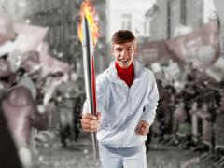

27 октября 2013 года (воскресенье)
огонь пронесут по городу
Санкт-Петербургу

7 февраля 2013 года зажгут на главном стадионе в городе СОЧИ.

ОЛИМПИЙСКИЙ ФЛАГ
символ единства олимпийского движения, используемый во время публичных мероприятий, связанных с олимпийскими играми.

Олимпийский флаг представляет собой белое полотнище с пятью цветными переплетенными кольцами в центре.
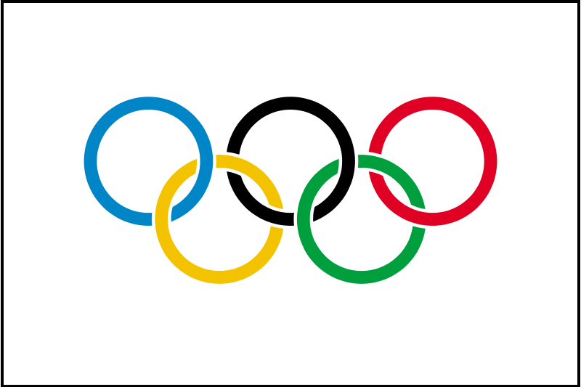
Кольца символизируют пять континентов, страны которых участвуют в олимпийском движении:
Европа — синий,
Америка — красный,
Азия — желтый,
Африка — черный,
Австралия — зеленый.
Шесть цветов (вместе с белым фоном полотна) скомбинированы так, что представляют собой национальные цвета всех без исключения стран мира.
Автором идеи флага был Пьер де Кубертен. Утверждён международным олимпийским комитетом в 1913году.

